Fakulta potravinářské a biochemické technologie
Ústav analýzy potravin a výživy

LABORATOŘ INSTRUMENTÁLNÍCH METOD V ANALÝZE POTRAVIN

Ultra-účinná kapalinová chromatografie a vysokorozlišovací hmotnostní spektrometrie

Garant úlohy: Ing. Zbyněk Džuman, Ph.D.

VÝUKOVÉ CÍLE LABORATORNÍHO CVIČENÍ
- Prohloubení teoretických znalostí v oblasti kapalinové chromatografie a hmotnostní spektrometrie (LC−MS)
- Praktická demonstrace práce s LC−MS instrumentací
- Test vlivu matričních efektů na příkladech vybraných analytů

KRITÉRIA HODNOCENÍ PRÁCE
- Znalost základních informací souvisejících s LC−MS instrumentací (viz. Studijní část)
- Praktické provedení práce
- Dodržení pravidel pro práci v laboratoři (bezpečnost, čistota, pořádek)
- Protokol – přehlednost experimentálních údajů, výsledky a závěr

ČASOVÝ HARMONOGRAM PRÁCE
Krok č. | Činnost
1. | Výklad a prozkoušení (30 min)
2. | Ukázka programu pro kontrolu LC−MS a vyhodnocení (30 min)
3. | Příprava kapalinového chromatografu k měření (45 min)
4. | Příprava hmotnostního spektrometru k měření (20 min; lze i paralelně s přípravou kapalinového chromatografu)
5. | Příprava sekvence pro měření a zpuštění analýzy (20 min)
6. | Kontrola správné akvizice dat (20 min)
7. | Proměření standardů (60 min; spojení s přestávkou)
8. | Vyhodnocení a zpracování dat (45 min)
9. | Příprava protokolu (30 min, lze vyhotovit též mimo laboratoř, po domluvě s asistentem)

STUDIJNÍ ČÁST
Kapalinová chromatografie (LC) ve spojení s hmotnostní spektrometrií (MS) je kombinací moderních technik využívající separační schopnosti kapalinového chromatografu a detekčních možností hmotnostní spektrometrie poskytující informace o struktuře analyzovaných sloučenin. Jde o selektivní a citlivou analytickou techniku, která nachází uplatnění ve farmacii, analýze potravin, forenzní analýze a biotechnologii či obecně v analýze širokého spektra nízko- i vysokomolekulárních sloučenin vyskytujících se v analyzovaných materiálech na stopových až ultra-stopových množstvích, výjimkou nejsou ale ani aplikace pro stanovení sloučenin obsažených ve vyšších množstvích.
Základními prvky kapalinového chromatografu jsou (i) vysokotlaká pumpa s odvzdušňovací jednotkou, (ii) autosampler s injektorem a (iii) kolonový prostor. Při měření jsou pumpou do systému vnášeny mobilní fáze v určitém poměru, z autosampleru je do proudu mobilní fáze nastříknut vzorek a ten je dále mobilní fází unášen na kolonu, kde dochází k separaci složek vzorku obvykle dle polarity (dle typu stacionární fáze). Velmi důležitým předpokladem realizace analýzy je zajištění stabilní teploty autosampleru i kolonového prostoru, sebemenší změna by mohla mít za následek generování nereprodukovatelných dat. V současné době je nejčastěji využívána ultra-účinná kapalinová chromatografie (U-HPLC) s velikostí částic sorbentu do 2 µm nabízející vysokou efektivitu separace, která je do jisté míry též alternativou pro některé GC aplikace. Ve většině aplikací s LC−MS jsou obvykle využívána těkavá aditiva (kyselina mravenčí, octová a jejich soli, ap.), které zajišťují stabilní pH mobilní fáze a pro některé analyty umožní též zvýšení efektivity ionizace.
Eluát z chromatografické kolony je unášen systémem kapilár do rozhraní mezi jednotkami LC a MS, kde je za podmínek (i) vysoké teploty (stovky °C), (ii) vysokého napětí (jednotky kV) a (iii) přítomnosti inertních plynů (zmlžovací, nosný) odstraněna mobilní fáze a molekuly vzorku ionizovány. Jako zdroj plynů je obvykle využívána kombinace kompresoru vzduchu a generátoru dusíku s molekulárními síty. Mezi nejčastěji využívané ambientní techniky v LC−MS patří elektrosprej (ESI), chemická ionizace za atmosférického tlaku (APCI) a chemická fotoionizace (APPI). Míra jejich využití pro současné aplikace je znázorněna na Obr. 1.

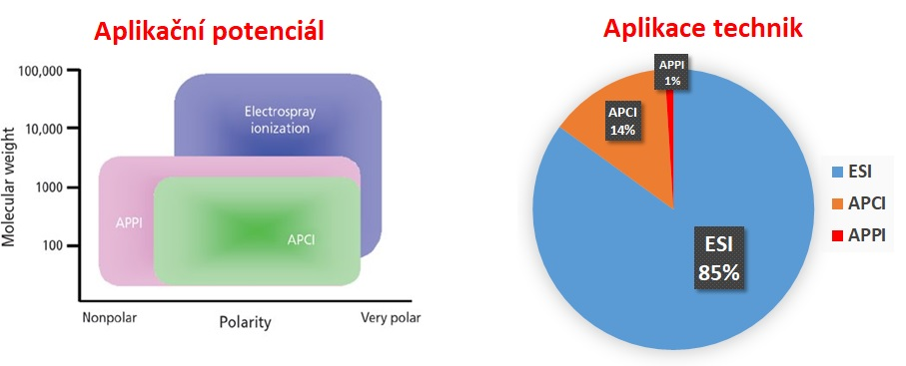
Obr. 1 Aplikační potenciál a využití ionizačních technik v LC−MS
Hmotnostní spektrometrie je detekční technika založená na separaci iontů dle efektivní hmoty, tj. poměru velikosti iontu a náboje m/z, v elektromagnetickém poli a detekci intenzity jejich signálu. Jde o univerzální techniku detekce poskytující vysokou selektivitu a též citlivost. Základními součástmi hmotnostního spektrometru jsou (i) ionizační zdroj, (ii) hmotnostní analyzátor(y) a (iii) detektor. Další neméně důležitou částí je zdroj vakua. V hmotnostním spektrometru je obvykle několik úrovní vakua, první část vakua zajišťují rotační pumpy umístěné v blízkosti přístroje, další pak turbo-molekulární pumpy, jež jsou přítomny v samotném přístroji. Nejvyšší úroveň vakua, tj. nejnižší tlak (obvykle v řádu 10⁻⁴ až 10⁻⁹ mbar), je poté lokalizován v oblasti hmotnostních analyzátorů a detektoru. Vstupní část hmotnostního spektrometru využívaná pro fokusaci nabitých částic vznikajících v iontovém zdroji je nazývána iontová optika. Dále dochází k transferu iontů a jejich analýze dle m/z pomocí hmotnostních analyzátorů, které jsou obvykle rozlišovány podle operačního módu (skenovací, neskenovací), rozlišovací schopnosti (jednotkové/vysoké rozlišení) či počtu dimenzí (MS¹ – MS^{n}). Základní schéma LC-MS instrumentace je uvedeno na Obr. 2.
Základním prvkem hmotnostní analýzy je nízko-rozlišovací analyzátor kvadrupól (Q) sestávající se ze čtyř (či více – multipól, např. 6 – hexapól, 8 – oktapól) paralelních cylindrických tyčí s vloženým radiofrekvenčním (RF) napětím na protilehlých párech tyčí, kdy jsou ionty separovány dle stability jejich trajektorií v elektrickém poli. Mezi další nízkorozlišovací analyzátory patří např. iontová past označovaná také jako „3D kvadrupól“ či lineární iontová past. Vysokorozlišovací hmotnostní analyzátory jsou poté zastoupeny především analyzátorem doby letu (TOF, time of flight), který separuje ionty dle velikosti po vstupní akceleraci v letové trubici. Značného zlepšení rozlišení lze dosáhnout využitím reflektronu, tzv. iontového zrcadla, které zvyšuje délku letu iontů. Druhým široce rozšířeným hmotnostním analyzátorem je orbitální iontová past (orbitrap), která rozlišuje ionty, které jsou elektrostaticky zachyceny mezi elektrodami, na základě oscilací okolo centrální elektrody. Běžná je v současné době též kombinace nízko- a vysokorozlišovacích hmotnostních analyzátorů v tzv. hybridním uspořádání, které využívá výhody dvou či více analyzátorů (např. Q-TOF, Q-orbitrap, ad.).
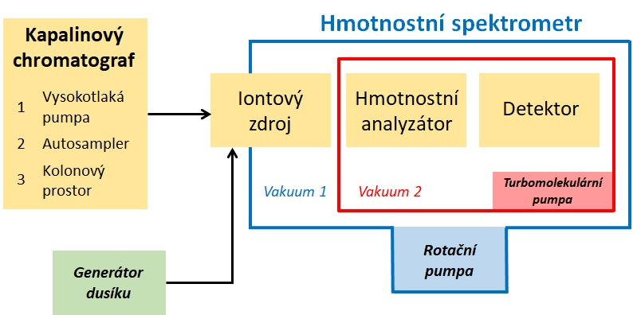
Obr. 2 Základní části LC−MS instrumentace
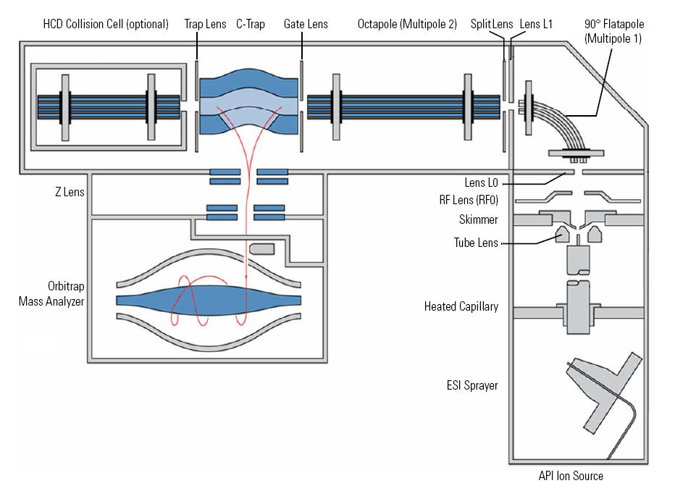
Obr. 3 Schéma uspořádání iontové optiky a hmotnostního analyzátoru (orbitrap) hmotnostního spektrometru Exactive (Thermo Scientific)

Jedním z hlavních parametrů spojených s hmotnostní spektrometrií je hmotnostní rozsah, což je rozmezí hmot m/z, které jsou detekovány. Frekvence sběru dat je poté charakterizována parametrem akviziční rychlost (spektrum/s; sken/s). Přesnost detekce jednotlivých iontů je definována rozlišovací schopností, což je teoretický parametr specifikující detekci dvou iontů s velmi podobnou hmotou m/z. Konkrétním výsledkem měření s přístrojem/instrumentální metodou s určitou rozlišovací schopností je poté již výše zmíněné rozlišení. Dynamický rozsah je koncentrační rozsah, ve kterém je daný instrument schopen akvizice a lineární dynamický rozsah je jeho část, která bývá obvykle pro měření využívána a v tomto rozsahu je prováděna kalibrace.
Hlavním problémem, se kterým se LC−MS analytici potýkají, jsou matriční efekty. Ty jsou v LC−MS lokalizovány v iontovém zdroji, kde dochází k „soupeření“ sloučenin vzorku o náboj, v důsledku čehož je obvykle pozorována suprese signálu, avšak zvýšení signálu je též obvyklým jevem. Vliv na supresi i zvýšení signálu může též mít kontaminace instrumentace, mobilních fází, vialek ap. či látek postupně uvolňovaných z nedostatečně promývané analytické kolony. Matriční efekty lze pro určitou kombinaci analyt/matrice vyjádřit procentuálně parametrem ME (matrix effects) či v angličtině SSE (signal suppression/enhancement) po proměření analytu v rozpouštědle a extraktu vzorku se známým přídavkem sloučeniny (Obr. 4). Existuje řada parametrů ovlivňujících míru matričních efektů pro daný analyt, tj. matrice vzorku, způsob přípravy vzorku, typ instrumentace a vlastní podmínky analýzy. V případě žádného matričního efektu je parametr ME roven 100 %. Pokud dojde k supresi signálu, je ME ˂ 100 %, při zvýšení signálu je ME ˃ 100 %. V praxi se lze setkat s velmi širokým rozsahem těchto experimentálních hodnot od jednotek po tisíce procent, je proto naprosto zásadní eliminovat možnost nepřesné kvantifikace, resp. kompenzovat ji vhodným způsobem kalibrace, jinak by mohly být generované výsledky až mnohonásobně vzdálené od „správné“ hodnoty.

$$ME [\%]= \frac{A (matriční standard)}{A (rozpouštědlový standard)} x 100$$
Obr. 4 Rovnice výpočtu míry matričních efektů

V LC−MS lze kalibrovat mnoha různými způsoby, pro daný účel je nutné najít ten vhodný s ohledem na časovou a ekonomickou stránku věci, přičemž je možné i tak využívat řadu možností alternativně či komplementárně. Nejjednodušším způsobem je externí kalibrace s rozpouštědlovými kalibračními standardy, což je možnost využitelná pro analyty, u kterých parametr MS/SSE osciluje okolo 100 %. Alternativou tomuto přístupu a zároveň nejrozšířenějšímu způsobu kalibrace je matriční kalibrace, kdy je místo čistého rozpouštědla využit extrakt matrice bez obsahu stanovovaného analytu. Dalším způsobem kalibrace je metoda standardního přídavku, kdy je připravena kalibrační řada přídavkem analytu do extraktu vzorku s obsahem analytu, zároveň je ale nutné provést i přídavek analytu do vzorku pro zjištění výtěžnosti metody. Alternativou tomuto přístupu může být též přídavek analytu do vzorku na několika hladinách (min. 3) a výsledná kalibrace je již přímo korigována na výtěžnost. Z hlediska teorie jde o nejpřesnější možnost kalibrace, avšak také časově i ekonomicky velmi náročnou, pro některé případy též neproveditelnou (dostupnost dostatečného množství standardu, ap.). Pro kompenzaci matričních efektů lze využít izotopově značených standardů, analogů stanovovaných analytů přidávaných buď do vzorku či přímo jeho extraktu. Nevýhoda této možnosti spočívá v omezené dostupnosti standardů a vysoké finanční náročnosti.

PRAKTICKÁ ČÁST
Náplň a cíl práce
Vypočtěte a zhodnoťte míru matričních efektů vyjádřených procentuálně jako ME (matrix effect) či též SSE (signal suppression/enhancement) pro vybrané mykotoxiny (Tab. 1) proměřením kalibračních standardů v přítomnosti extraktu matrice vzorku vůči rozpouštědlovému standardu s využitím zavedené instrumentální metody. Parametry kapalinové chromatografie a podmínky hmotnostně-spektrometrické detekce jsou uvedeny v Tab. 2 – 4.
Kalibrační standardy a mobilní fáze budou pro potřeby laboratorní úlohy poskytnuty, v rámci úlohy bude práce zaměřena především na přípravu instrumentace k měření a proměření standardů pro demonstraci míry matričních efektů pro vybrané analyty (viz. níže).

Výpočet míry matričních efektů (ME/SSE)
Parametr ME (či SSE) je spočten pro každou kombinaci analyt/matrice a je vyjádřen procentuálně jako poměr ploch kalibračních standardů v rozpouštědle a extraktu matrice, viz. Obr. 4 výše. Základním předpokladem tohoto výpočtu je proměření standardů na stejných koncentračních hladinách a také práce se standardy ve stejném rozpouštědle.

Analyty
Tab. 1 Přehled stanovovaných analytů
Č. | Analyt | Sumární vzorec | t_{R} [min] | Přesná hmota m/z*
 |  |  |  | [M+H]⁺ | [M+NH₄]⁺
1 | Aflatoxin B1 | C₁₇H₁₂O₆ | 3,64 | 313,0707 | -
2 | Aflatoxin B2 | C₁₇H₁₄O₆ | 3,46 | 315,0863 | -
3 | Aflatoxin G1 | C₁₇H₁₂O₇ | 3,22 | 329,0656 | -
4 | Aflatoxin G2 | C₁₇H₁₄O₇ | 3,06 | 331,0812 | -
5 | HT-2 toxin | C₂₂H₃₂O₈ | 4,40 | - | 442,2435
6 | T-2 toxin | C₂₄H₃₄O₉ | 4,93 | - | 484,2541
*Uvedené přesné hmoty m/z byly vybrány jakožto m/z iontů analytů poskytujících nejvyšší absolutní signál

Analyzované vzorky
Směsné standardy mykotoxinů v acetonitrilu o koncentraci 100 ng/ml v:
1) čistém rozpouštědle;
2) extraktu ovocné dřeně – jablečné (modifikovaná metoda QuEChERS)*;
3) extraktu cereálie – pšenice (modifikovaná metoda QuEChERS)*.
*konkrétní matrice ovocné dřeně a cereálie je možné nahradit dle momentální dostupnosti za obdobné matrice.

Instrumentální metoda
Tab. 2 Parametry kapalinové chromatografie:
Systém | Acquity UPLC System (Waters, USA)
Kolona | Acquity UPLC HSS T3 (100 mm × 2,1 mm, 1,8 μm; Waters, USA)*
Teplota kolony | 40 °C
Teplota autosampleru | 10 °C
Objem nástřiku | 2 µl
Mobilní fáze | A: 5 mM mravenčan amonný ve vodě (0,2 % kys. mravenčí)  B: 5 mM mravenčan amonný v methanolu (0,2 % kys. mravenčí)
Gradient mobilní fáze | viz Tab. 3
*či jiná dostupná analytická kolona s reverzní fází podobného typu (rozměry, typ stacionární fáze)

Tab. 3 Gradient mobilních fází
Čas  [min] | Průtok  [ml/min] | Složení mobilních fází
 |  | A [%] | B [%]
0 | 0,30 | 90 | 10
1 | 0,30 | 50 | 50
8 | 0,40 | 0 | 100
10 | 0,40 | 0 | 100
12 | 0,30 | 90 | 10

Tab. 4 Podmínky hmotnostně-spektrometrické detekce
Systém | Exactive (Thermo Scientific, USA)*
Ionizace | ESI
Rozlišení | 50 000 FWHM
Akviziční rychlost | 1,5 Hz
Hmotnostní rozsah | 100 – 1000 m/z
Automatická regulace citlivosti (AGC target) | 3e⁶
Maximální doba nástřiku (max IT) | 100 ms
*v případě momentální nedostupnosti LC−MS instrumentace s MS Exactive lze též využít MS Q-Exactive Plus

PROTOKOL
- Úvod – skupina, studenti
- Tabulka s procentuálním vyjádřením ME/SSE pro všechny kombinace analyt/matrice (12 hodnot)
- Chromatogramy pro jednotlivé analyty (6 * 3 chromatogramy)
- Závěr (ne pouze výčet výsledků!)
Pozn. Mimo závěr neuvádějte žádný souvislý text s postupy práce ani principy využitých technik.

